汪庄赟，1009015526@qq.com，13681793565
基于小学自然学科核心素养的单元教学探析
——以《自然》科教版第六册第五单元《磁极与指向》为例
上海市实验学校附属小学 汪庄赟

2017年，学习基础素养项目组印发了《素养何以在课堂中生长》一书，强调了核心素养指的是学生适应未来社会发展需要的、在真实情境下解决综合问题的必备品格与关键能力，培育核心素养是面向未来的教育必须高度重视的根本性任务。小学自然学科的核心素养是学生学习自然学科后形成的、具有自然学科特点的、适应其终身发展和社会需要的必备品格和关键能力。在《上海市小学自然学科教学基本要求》（以下略称《基本要求》）下，单元教学对学生核心素养能力的培养起着至关重要的作用。本文中，笔者以《自然》科教版第六册第五单元《磁极与指向》为例，探析如何将自然学科核心素养融入日常的单元教学设计中。

- 立足核心素养培养，制定单元教学思路
- 对照《基本要求》，明确单元目标与课时目标
在设计单元目标与课时目标时，需要教师对照《基本要求》，梳理单元的知识脉络，再对照《分年段教学基本要求》，进一步明确单课的教学目标。
以《磁极与指向》单元为例，通过研读《基本要求》主题8“能与能的转化”中“磁”之“简单的磁现象”，教师要明确本单元需达成的教学目标为：
L2 知道磁铁有指向性；
L3 知道指南针是由中国人发明的。
H1 知道磁体的不同部分磁性强弱不同，磁性最强的部分叫磁极；
H2 知道磁极间相互作用的特点；
H3 知道地球是一个大磁体。
通过研读《分年段教学基本要求》，教师要明确本单元需达成的课时目标为：
表1 课时目标
教学内容 | 教学目标
磁铁的两极 | 通过观察、实验等活动，知道磁铁的不同部分磁性强弱不同，磁性最强的部分叫磁极；知道磁铁有指向性，知道磁极间相互作用的特点，提高观察归纳的能力，具有实事求是的科学态度。
小磁针的奥秘 | 通过制作、观察等活动，知道磁化现象和小磁针的性质，知道简单的去磁方法，提高设计实验和动手操作的能力，体会磁性在生活中的应用。
指南针 | 通过制作、阅读等活动，知道指南针的用途，感受科学技术与生活的密切关系，提高创新设计的能力。

- 根据课时安排，设定核心素养
在展开单元教学的各环节中，教师可逐步渗透自然学科各核心素养，即科学态度与习惯、科学探究与交流、科学观念与应用、科学思维与创新。每一课时，每一活动，其实均有涉及这些核心素养，只是每一教学活动所涉及的侧重点略有不同。根据《磁极与指向》这一单元的课时安排，我们可以设定每一课时主要涉及的核心素养，如下表格：
表2 课时主要涉及的核心素养
课时 | 教学内容 | 主要涉及的核心素养
第1课时 | 磁铁的两极 | 科学态度与习惯  科学探究与交流
第2课时 | 小磁针的奥秘 | 科学观念与应用
第3课时 | 指南针 | 科学思维与创新

结合教学目标，本单元的教学设计明线是探究磁铁两极的性质→探究小磁针的性质→体会指南针的实际应用，而暗线则是在此过程中，对学生实事求是的科学态度、严谨的学习习惯，科学的探究方法，运用科学知识解决实际问题的能力，以及科学思维能力等，这些核心素养的培养与提升。

- 实施单元教学，渗透自然学科核心素养
- 科学态度与习惯
“科学态度与习惯”是指在认识科学本质的基础上，逐渐形成的对探究内容应有的正确态度和习惯。通过自然学科的学习，教师应引导学生保持实事求是、大胆质疑、严谨认真、持之以恒的科学态度与习惯，这也是学生学习科学、探索自然的内在动力。
以第一课时《磁铁的两极》中，探究磁铁不同部位的磁性强弱这一活动为例。
教学片段：
师：在用磁铁中间部分吸取回形针时，你们小组观察到了什么现象？
生：磁铁中间部分吸取的回形针数量为“0”。
师：既为“0”，那磁铁中间的磁性究竟是弱还是无呢？你们能找到更准确的探究方式吗？
生：可将磁铁中间部分在回形针上方来回移动，观察其是否可使回形针动起来，如果可以，则说明“磁铁中间部分的磁性较弱”，而不是没有磁性。
从此片段可以看出，还是会有学生会误将零枚回形针作为磁性较弱的依据，教师需引导学生秉持着实事求是、严谨认真的科学态度，当磁铁中间部分吸取不了回形针时，继续换一种方式加以探究，如此持之以恒、客观求实地实验，才可实现对学生“科学态度与习惯”的培养。

- 科学探究与交流
“科学探究与交流”是学生探索和了解自然、获得科学知识的主要方法。其主要特点为，以证据为基础，通过各种实验等探究活动，获得信息与数据，运用各种信息分析和逻辑推理得出结论，在交流探究结果时，接受质疑，不断更新与深入。
以第一课时《磁铁的两极》中，观察磁铁的指向、探究磁极间的相互作用这两个活动为例。
教学过程片段：
活动二: 观察磁铁的指向
学生活动 | 指导要点
- 思考：条形磁铁能指示方向吗？  观察：演示实验。  - 小结：自由转动的磁铁，静止后总是指向一定方向的。  - 阅读：磁极的命名。 | * 通过将磁铁放置在泡沫板上，泡沫板放置在水槽中（泡沫板和水槽均标注方向），在水面上自由转动条形磁铁，引导学生发现磁铁有指向性。  * 引导学生知道：磁铁总是指向南方的一端叫南极，用S表示，指向北方的一端叫北极，用N表示。
活动三：探究磁极间的相互作用
- 实验：将一块磁铁的磁极靠近另一块磁铁的磁极，会出现哪些现象？  - 交流与小结：不同磁铁的两个磁极相互靠近时，相同磁极会相互排斥，不同磁极会相互吸引。  - 演一演：磁极间的相互作用。 | * 组织学生四人一组观察记录，提醒需注意：  1. 分工合作；  2. 仔细观察相互靠近的磁极所出现的现象；  3．根据实验现象，得出结论。  * 引导学生根据实验数据，完整地总结磁极间的相互作用，并完成活动评价单。  * 组织学生扮演不同磁极，用“拥抱”和“远离”的方式巩固磁极间的相互作用。
以上两个教学活动，是学生在探究了磁铁不同部位磁性强弱的基础上开展的，他们会思考，磁极除了磁性最强外，还有什么特点呢？进而通过实验、获取信息、分析数据、得出结论、表达交流、反思巩固等一系列科学探究的方法，得到有理可据的科学结论，锻炼了科学探究与交流的能力。
将”科学探究与交流”作为自然学科的核心素养，主要依据在于，自然学科的教学倡导探究式学习，旨在为学生提供充分的自主探究的机会，逐步培养学生收集和处理信息的能力、获取新知的能力、分析问题的能力，以及合作交流的能力等。这些具体的实践能力，需要在具体的教学活动中，逐渐渗透。

3. 科学观念与应用
“科学观念与应用”是科学概念与原理等在学生头脑中的升华，是应用已经习得的科学观念解释自然现象、解决实际问题的能力。自然学科教育的目标，不是去获得一大堆理论知识，而应是一个趋向应用科学观念的过程。
以第二课时《小磁针的奥秘》为例，在探究了磁铁两极的性质后，学生会发现自制小磁针也具有与磁铁相同性质。
任务链：
发现问题：回形针为什么可以相互吸引？

学习磁化的方法

解决关键问题：磁化的回形针是否有磁性？如何证明？
（自制小磁针是否具有与磁铁相同的性质？）

方案B：是否有指向性

验证方法：将被磁化的回形针放置在无纺布上，无纺布放置在水槽中（无纺布和水槽均标注方向），在水面上自由转动小磁针，发现小磁针静止后有指向性。
方案A：是否吸引

验证方法：吸取回形针，发现小磁针能吸引回形针。

本课时的任务链从发现问题开始，学生通过发现回形针可以相互吸引，学习磁化的方法，引出对关键问题的解决——“如何证明被磁化的回形针是有磁性的？”解决这一问题的目的是引导学生思考：小磁针的性质和第一课时所学的磁铁相同吗？在这一过程中，学生进行了思维模式的迁移，运用了已经习得的有关磁铁的科学概念——磁铁有指向性，作出相应的猜想，并应用上节课学到的方法证明被磁化的回形针，即小磁针，也是有指向性的。学生在动手操作、自主探究、解决问题的过程中，实现了对科学观念与应用的培养。最后，学生观察如何让小磁针的磁性消失，交流磁化和去磁在生活中的应用，体会科学与生活的密切关系，进一步提升了科学观念与应用。
核心素养是在真实的解决问题的过程中才能有所体现的，因此，教师不仅要重视引导学生对科学观念的理解，更要重视这些观念在后续教学中的应用。

- 科学思维与创新
“科学思维与创新”是学生将观察、实验、设计、制作等活动与科学思维相结合，以科学知识为载体，在原有知识技能的基础上，不断产生灵活个性的创新意识。教师需引导学生在积极面对问题，提出自身想法的同时，反思自己与他人的不同之处，产生某种独特、新颖的产物，这也可称之为科学创造力。
以第三课时《指南针》为例，在探究了磁铁、小磁针的性质后，学生主要通过阅读、分析、设计、制作不同的指南针，渗透自然学科科学思维与创新的核心素养。
作品：
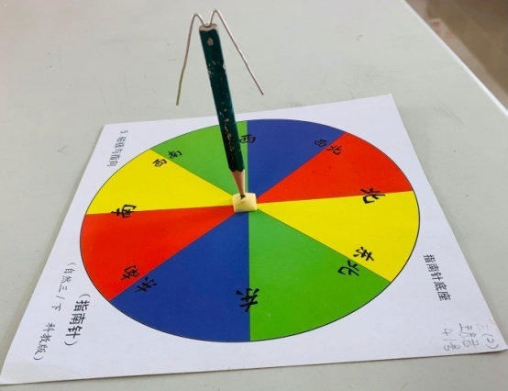 | 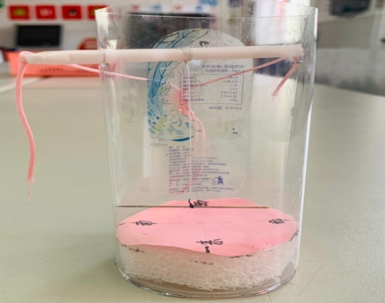
在学习第一课时《磁铁的两极》时，就有学生提出了这样的问题：条形磁铁能指示方向，这不就是指南针吗？这是一个很好的问题，一个能够引出这一课时的问题，一个足以提升学生科学思维的问题。学生寻找到了磁铁、小磁针和指南针之间的相互联系，观察、制作（实验）与思维相结合，这便是自然学科科学思维的基本特征。对于本课的重点活动——设计制作各种不同的指南针，学生首先分析了指南针的基本结构，进而根据这些结构，有计划地自行设计并制作，既体现了富有逻辑的科学思维，又提高了创新设计的综合能力。
从学业成果来看，各种形式的自制指南针，也再一次印证了，记忆与模仿这一千篇一律的学习状态，已不再适合于核心素养视野下的自然学科教学，基于科学思维的主动创新，才是适应于学生个性化发展的品格与能力。

- 基于核心素养单元教学的思考与启示
以上，是笔者基于小学自然学科核心素养，在单元教学探析中的一些初浅体会。笔者相信，学生通过自然学科的学习，会逐渐具备带有自然学科特性的品质。基于核心素养的单元教学，将引导学生在接受学科教育的过程中逐步形成适应个人终身发展和社会需要的必备品格和关键能力。
学生在基于核心素养的单元教学中，品格与能力正发生着潜移默化的改变：逐渐养成实事求是的科学态度与习惯、逐步推进有理有据的科学探究与交流、愈加重视科学观念与应用、显著提升科学思维与创新。
日常教学，教师在单元整体设计中，正越来越关注学生的这些核心素养，基于基本要求、分析教材、把握学情，梳理出教学目标。在目标确立的基础上，渗透自然学科各核心素养，使得学生在面对复杂的现实问题时，能够综合运用自然学科所孕育出来的品格与能力。
与此同时，实施时的困惑在所难免，最大的困扰便是核心素养在课堂教学结束之后未能获得切实的发展。例如，在探究小磁针的奥秘，渗透科学观念与应用的过程中，教师需引导学生应用上节课所学的方法证明被磁化的回形针是有磁性的，那是否实验结束，这一核心素养也会随之划上句号呢？答案自然是否定的，但在实际教学中，教师往往只追求教学效果，而忽略了教学效益，科学观念与应用的精髓——思维模式的迁移，未能在课后得以延续与发展。对此，教师需努力思考，如何在课堂教学结束之后，继续寻求培养学生核心素养的契机，使得单元教学真正实现学科的育人价值。

